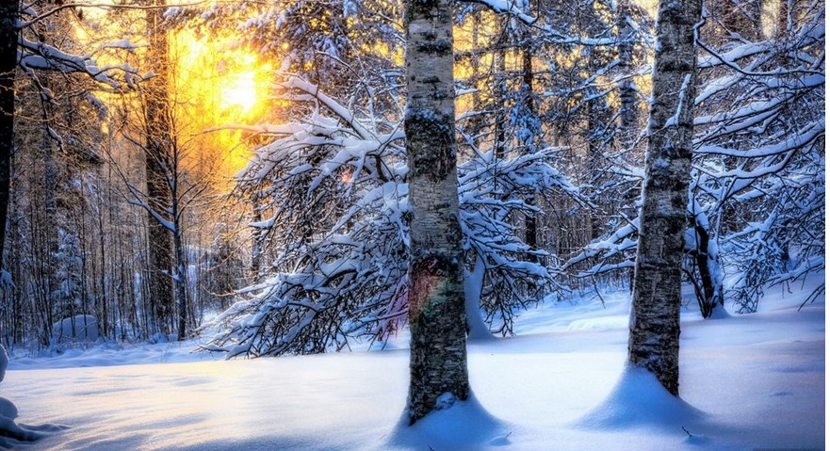

Les charmes de l’hiver.

De bon matin, lorsque l’hiver étreint la campagne,
Le sol plus chaud que l’air exhale sa moiteur virginale.
Dame nature s’estompe dans la brume opaline
Pour dissimuler l’horizon derrière une voilure fine.
Le soleil matinal y joue de ses rayons lumineux,
Il y fait danser sa clarté avec des orangés fabuleux
Lorsqu’il se lève au lointain et nous émerveille
De tableaux divins, d’ors rayonnants à merveille.
Il nous surprend parfois au bout d’un sentier
A la lisière d’un bois, parmi les troncs emmêlés.
Toute la forêt s’embellit de rosés majestueux
Alors que le givre s’est déposé dans les sous-bois gracieux.
La neige fait de beaux décors pleins de clarté
Où les squelettes des arbres emparadisent la beauté.
Les rivières sont partiellement gelées et la neige
S’y est déposée, dessinant le long des berges
Des arabesques sublimes aux bordures dentelées
Que les arbres saluent de leurs ramures givrées.
Les branches de sapins croulent sous le blanc manteau
Et l’astre délicieux emplit le firmament de rosés et d’or.
La nappe de brouillard s’étire et laisse apparaître au-dessus
Les sommets sombres des montagnes vers le nord encore obscur.
L’hiver est un concentré de charmes visuels incommensurables,
Dont le froid nous retient d’apprécier ses valeurs remarquables.

Marie Laborde

